**高一年级《音乐鉴赏》 第14课时 《古典主义音乐》 拓展资源**

**一、文字资源**

**《弦乐小夜曲》第二乐章**

奥地利作曲家莫扎特只活了35岁，但他5岁即开始作曲，6岁时写作的《G大调小步舞和三重奏》即正式出版，成为他一生中的处女作，标为作品第1号。他去世那一年创作的《d小调安魂曲》,标为第626号。作品之多、之精美，让后人难以想象。号称“神童”的莫扎特从1781年（25岁）开始，辞掉了萨尔斯堡的宫廷工作，成为一个自由的音乐人，但饥饿、贫穷甚至死亡在等待着他。为了维持生活，他忙于演出、教课、创作,身体受到极大的损害。1791年12月5日去世时,他妻子生病，家无分文，只好被埋葬在穷人公墓里。在这贫困交加的十年中,莫扎特为人类留下音乐作品近两百部，很多著名的交响曲（如第三十九、四十、四十一交响曲）、协奏曲、歌剧（《后宫诱逃》、《费加罗的婚礼》）都产生在负债度日的这十年中。

《弦乐小夜曲》是首重奏曲。这首作品原标题为《小小夜曲》（作品第525号）。因为第一乐章、第三乐章和第四乐章都是G大调,所以又称为《G大调弦乐小夜曲》。这首乐曲的情绪明快爽朗、轻松活泼,常在贵族们宴饮时演奏，是室内乐体裁。莫扎特一生写了13首小夜曲，这一首最具代表性。演奏时有五个声部，即第一、二小提琴，中提琴、大提琴和倍大提琴。由于它是莫扎特小夜曲中唯一只用弦乐演奏的乐曲，所以，常标为《弦乐小夜曲》。

【资料来源】

书名：《音乐鉴赏——教师用书》

作者： 音乐教师用书编委会

出版社： 湖南文艺出版社

出版时间： 2019.7

ISBN： 978-7-5404-9158-1

**二、推荐欣赏**

**（一）世界的百位人物—莫扎特**

1.栏目：中央电视台科教频道，2015年6月18日的《人物》

2.推荐资源图片

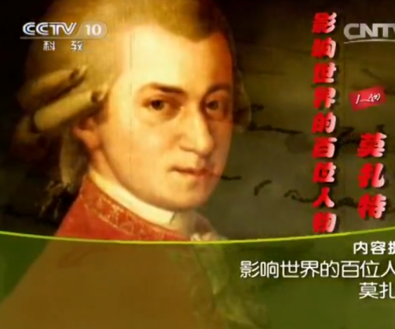

1. **莫扎特《弦乐小夜曲》第二乐章**

1.指挥：巴伦博伊姆

演奏：维也纳爱乐乐团

2.推荐资源图片

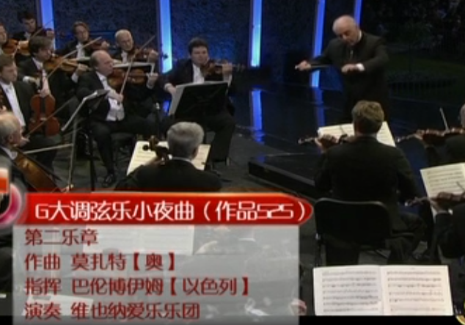

【资料来源】

央视网